**Ćwiczenie 7a**

1. Znormalizuj poniższą tabelę.

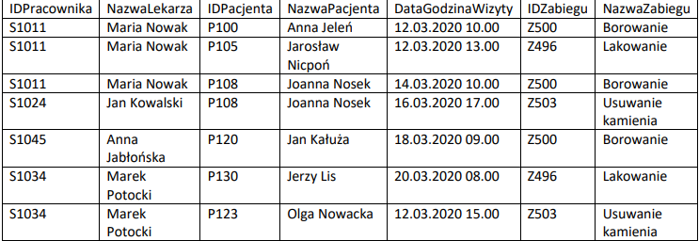

**(INF)**

|  |  |  |  |  |  |  |  |  |  |
| --- | --- | --- | --- | --- | --- | --- | --- | --- | --- |
| IDPracownika | Imie  Lekarza | Nazwisko  Lekarza | IDPacjenta | Imie  Pacjenta | Nazwisko  Pacjenta | Datawizyty | Godz.  Wizyty | IDZabiegu | NazwaZabiegu |
| S1011 | Maria | Nowak | P100 | Anna | Jeleń | 12.03.2020 | 10.00 | Z500 | Borowanie |
| S1011 | Maria | Nowak | P105 | Jarosław | Nicpoń | 12.03.2020 | 13.00 | Z496 | Lakowanie |
| S1011 | Maria | Nowak | P108 | Joanna | Nosek | 14.03.2020 | 10.00 | Z500 | Borowanie |
| S1024 | Jan | Kowalski | P108 | Joanna | Nosek | 16.03.2020 | 17.00 | Z503 | Usuwanie kamienia |
| S1045 | Anna | Jabłońska | P120 | Jan | Kałuża | 18.03.2020 | 09.00 | Z500 | Borowanie |
| S1034 | Marek | Potocki | P130 | Jerzy | Lis | 20.03.2020 | 08.00 | Z496 | Lakowanie |
| S1034 | Marek | Potocki | P123 | Olga | Nowacka | 12.03.2020 | 15.00 | Z503 | Usuwanie kamienia |

Tabela pracowników:

|  |  |  |
| --- | --- | --- |
| IDPracownika | ImieLekarza | NazwiskoLekarza |
| S1011 | Maria | Nowak |
| S1024 | Jan | Kowalski |
| S1045 | Anna | Jabłońska |
| S1034 | Marek | Potocki |

Tabela pacjentów: Tabela zabiegów:

|  |  |
| --- | --- |
| IDZabiegu | NazwaZabiegu |
| Z500 | Borowanie |
| Z503 | Usuwanie  kamienia |
| Z496 | Lakowanie |

|  |  |  |
| --- | --- | --- |
| IDPacjenta | Imie  Pacjenta | Nazwisko  Pacjenta |
| P100 | Anna | Jeleń |
| P105 | Jarosław | Nicpoń |
| P108 | Joanna | Nosek |
| P108 | Joanna | Nosek |
| P120 | Jan | Kałuża |
| P130 | Jerzy | Lis |
| P123 | Olga | Nowacka |

Tabela zbiorcza:

|  |  |  |  |  |
| --- | --- | --- | --- | --- |
| IDPracownika | IDPacjenta | IDZabiegu | Datawizyty | Godz.  wizyty |
| S1011 | P100 | Z500 | 12.03.2020 | 10.00 |
| S1011 | P105 | Z496 | 12.03.2020 | 13.00 |
| S1011 | P108 | Z500 | 14.03.2020 | 10.00 |
| S1024 | P108 | Z503 | 16.03.2020 | 17.00 |
| S1045 | P120 | Z500 | 18.03.2020 | 09.00 |
| S1034 | P130 | Z496 | 20.03.2020 | 08.00 |
| S1034 | P123 | Z503 | 12.03.2020 | 15.00 |

2. Znormalizuj poniższą tabelę.

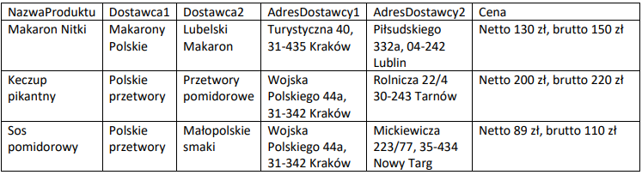

|  |  |  |  |  |  |  |  |  |  |  |  |  |
| --- | --- | --- | --- | --- | --- | --- | --- | --- | --- | --- | --- | --- |
| NazwaProduktu | Dostawca1 | Dostawca2 | D1-ulica | D1-numer | D1-  miasto | D1-Kod-pocztowy | D2-ulica | D2-  Numer | D2-  miasto | D2-Kod-pocztowy | Cena  netto | Cena  Brutto |
| Makaron Nitki | Makrony Polskie | Lubelski  Makaron | Turystyczna | 40 | Kraków | 31-435 | Piłsudskiego | 332a | Lublin | 04-242 | 130zł | 150zł |
| Keczup pikantny | Polskie przetwory | Przetwory pomidorowe | Wojska Polskiego | 44a | Kraków | 31-342 | Rolnicza | 22/4 | Tarnów | 30-243 | 200zł | 220zł |
| Sos  pomidorowy | Polskie  przetwory | Małopolskie  smaki | Wojska Polskiego | 44a | Kraków | 31-342 | Mickiewicza | 223/77 | Nowy Targ | 35-434 | 89zł | 110zł |

**(1NF)**

**(2NF)/(3NF)**

|  |  |  |  |
| --- | --- | --- | --- |
| D1-ulica | D1-numer | D1-  miasto | D1-Kod-pocztowy |
| Turystyczna | 40 | Kraków | 31-435 |
| Wojska Polskiego | 44a | Kraków | 31-342 |
| Wojska Polskiego | 44a | Kraków | 31-342 |

|  |
| --- |
| Dostawca1 |
| Makrony Polskie |
| Polskie przetwory |
| Polskie  przetwory |

Tabela dostawca1:

Tabela dostawca 2:

|  |
| --- |
| Dostawca2 |
| Lubelski  Makaron |
| Przetwory pomidorowe |
| Małopolskie  smaki |

|  |  |  |  |
| --- | --- | --- | --- |
| D2-ulica | D2-  Numer | D2-  miasto | D2-Kod-pocztowy |
| Piłsudskiego | 332a | Lublin | 04-242 |
| Rolnicza | 22/4 | Tarnów | 30-243 |
| Mickiewicza | 223/77 | Nowy Targ | 35-434 |

Tabela produkty: Tabela zamówienia:

|  |
| --- |
| NazwaProduktu |
| Makaron Nitki |
| Keczup pikantny |
| Sos  pomidorowy |

|  |  |
| --- | --- |
| Cena  netto | Cena  Brutto |
| 130zł | 150zł |
| 200zł | 220zł |
| 89zł | 110zł |

|  |
| --- |
| NazwaProduktu |
| Makaron Nitki |
| Keczup pikantny |
| Sos  pomidorowy |

|  |
| --- |
| Dostawca1 |
| Makrony Polskie |
| Polskie przetwory |
| Polskie  przetwory |

|  |
| --- |
| Dostawca2 |
| Lubelski  Makaron |
| Przetwory pomidorowe |
| Małopolskie  smaki |